SPHINX : utilisation (example)

Ce document est un simple rappel de l'ulisation de sphinx dans hexablock pour la mise à jour de la documentation de l'IHM.

Pour mettre à jour la documentation d'une boîte de dialogue il faut modifier son fichier rst.

Les fichiers (au format rst) à modifier se trouvent dans le dossier « doc » du répertoire des sources d'hexablock (HEXABLOCK_SRC).

Example : Mise à jour de la boîte de dialogue « Prism Quad» qui a l'aperçu suivant :

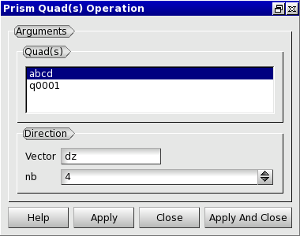

fig1 : Prism Quad(s) - GUI obsolète

et le fichier rst suivant :

:tocdepth: 3

.. _guiprismjoinquad:

==========================
Prism and join quadrangles
==========================

.. _prismquad:

Prism Quadrangles
=================

To prism from quadrangles in the **Main Menu** select **Model -> Operation -> Prism Quadrangles**.

From a list of quadrangles, a set of hexahedra is created.

Regular
-------

**Arguments:**

- list of quadrangles
- a vector (direction)
- the number of layers

The dialogue box to prism from quadrangles is:

.. image:: _static/gui_prism_quads.png
:align: center

.. centered::
Prism From Quadrangles

Example:

.. image:: _static/prisme_gui.png
:align: center

.. centered::
Prism Quads

fig2 : Prism Quad(s) – RST obsolète

Pour avoir une doc pour l'aperçu suivant auquel on a rajouté une nouvelle fonctionnalité (construction d'un prisme irrégulier) :
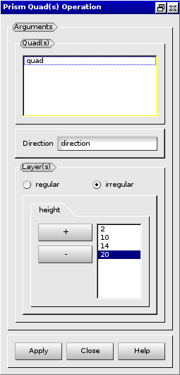

fig3 : Prism Quad(s) - GUI à Jour
il faut rajouté au fichier rst obsolète la partie décrivant la nouvelle fonctionnalité (texte en rouge), pour avoir le fichier rst complet :

:tocdepth: 3

.. _guiprismjoinquad:

==========================
Prism and join quadrangles
==========================

.. _prismquad:

Prism Quadrangles
=================

To prism from quadrangles in the **Main Menu** select **Model -> Operation -> Prism Quadrangles**.

From a list of quadrangles, a set of hexahedra is created.

Regular
-------

**Arguments:**

- list of quadrangles
- a vector (direction)
- the number of layers

The dialogue box to prism from quadrangles is:

.. image:: _static/gui_prism_quads.png
:align: center

.. centered::
Prism From Quadrangles

Example:

.. image:: _static/prisme_gui.png
:align: center

.. centered::
Prism Quads

Irregular
---------

**Arguments:**

- list of quadrangles
- a vector (direction)
- a list of heights (a height for each layer - ascending)

The dialogue box to prism from quadrangles irregular mode is:

.. image:: _static/gui_prism_quads_irregular.png
:align: center

.. centered::
Prism From Quadrangles (Irregular mode)

Example:

.. image:: _static/prisme_gui2.png
:align: center

.. centered::
Irregular Prism Quads

fig4 : Prism Quad(s) - RST à jour

La documentation est générée, lors de la compilation d'hexablock, à partir de ce fichier rst pour produire le fichier html suivant :
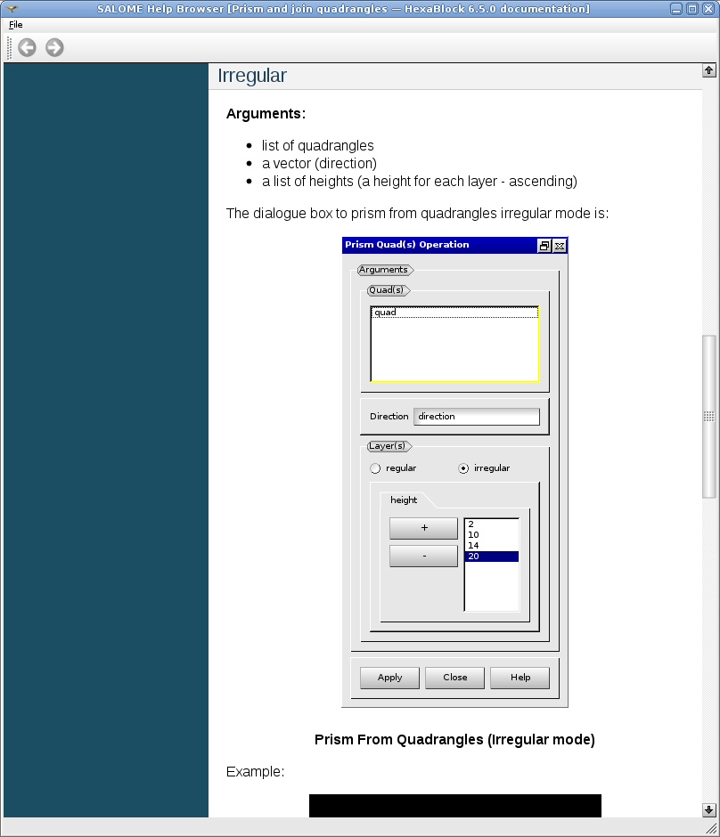
fig4 : Une partie du fichier html généré

Pour plus d'information sur les fichiers RST (formatage : titre, italic, gras, puces, liens, labels..., structure, …) suivez ce lien.

